Оглавление
ВВЕДЕНИЕ 1
1 Аналитический раздел 3
1.1. Постановка проблемы учёта технических средств и процессов поддержки пользователей 3
1.1.1. Недостатки разрозненного и ручного учёта 3
1.1.2. Обоснование необходимости централизации и автоматизации 4
1.1.3. Описание процесса перехода от разрозненного учёта к единой ИАС 5
1.2. Анализ предметной области и бизнес-процессов 6
1.2.1. Процессы учёта технических средств 7
1.2.2. Процессы сопровождения пользователей 8
1.2.3. Роли пользователей 11
1.2.4. Ключевые сущности системы 12
1.2.5. Обобщённая функциональная модель процессов (IDEF0) 14
1.3. Анализ существующих решений 17
1.3.1. Системы учёта активов (IT Asset Management) 17
1.3.2. Системы Help Desk и службы поддержки 18
1.3.3. Комплексные ИАС предприятия 19
1.3.4. Сводное сопоставление аналогов 20
1.4. Анализ существующих подходов к учёту активов и автоматизации HelpDesk 22
1.4.1. Моделирование данных 22
1.4.2. Импорт и миграция данных 23
1.4.3. Разграничение доступа и аудит 23
1.5. Формирование требований к прототипу системы 25
1.5.1. Функциональные требования 25
1.5.2. Нефункциональные требования 27
1.6. Вывод по разделу 29

Тема ВКР: Проектирование и разработка информационно-аналитической системы учёта технических средств ФГУП «ВНИИ «Центр»

ВВЕДЕНИЕ
Современная эксплуатация технических средств предприятия сопровождается постоянным ростом объёма учётных данных и обращений пользователей, что повышает требования к целостности, актуальности и прослеживаемости информации. В условиях разрозненного ведения сведений (локальные таблицы, отдельные журналы подразделений, несвязанные электронные формы) возрастают риски расхождений данных, увеличиваются трудозатраты на их актуализацию и усложняется контроль исполнения заявок.
Актуальность темы определяется необходимостью перехода к централизованной информационно-аналитической системе, обеспечивающей единый контур учёта активов и процессов Help Desk. Такой подход предусматривает ролевое разграничение доступа, журналирование действий пользователей, поддержку аудита и формирование отчётности на основе согласованных данных. Практическая значимость работы состоит в создании проектных и технологических оснований для снижения доли ручных операций, повышения прозрачности процессов и улучшения управляемости эксплуатации технических средств.
Целью выпускной квалификационной работы является обеспечение повышения оперативности и предсказуемости сопровождения технических средств предприятия за счёт снижения среднего времени обработки и исполнения заявок, а также сокращения доли просроченных обращений на основе внедрения централизованного информационно-аналитического контура учёта и поддержки пользователей. Для достижения цели в работе решаются задачи анализа предметной области, исследования существующих решений и подходов, формирования функциональных и нефункциональных требований, проектирования архитектуры и модели данных, а также реализации и тестирования ключевых программных модулей.
Объектом исследования выступают процессы учёта технических средств и сопровождения пользовательских обращений в корпоративной среде. Предмет исследования составляют методы, модели и организационно-технические подходы к построению централизованной веб-ориентированной системы, поддерживающей учёт активов, обработку заявок, разграничение доступа и аудит операций.
ию

1 Аналитический раздел
В условиях распределённого хранения данных и неоднородных процедур обработки обращений процессы учёта активов и сопровождения пользователей приобретают многоконтурный характер, при котором сведения многократно проходят стадии регистрации, уточнения, согласования, исполнения и контрольной верификации. Это обусловливает необходимость системного анализа предметной области, выявления проблем текущей организации работ и формализации требований к централизованной платформе, обеспечивающей целостность данных, прослеживаемость операций и повышение оперативности сервисного обслуживания.

1.1. Постановка проблемы учёта технических средств и процессов поддержки пользователей
На промышленных предприятиях и в проектных организациях учёт технических средств (активов) и сопровождение обращений пользователей (процессы Help Desk) нередко ведутся в разрозненных таблицах, локальных журналах или с частичным использованием электронных средств без единого источника данных. Данная ситуация порождает ряд системных недостатков, обосновывающих необходимость централизации и автоматизации.

1.1.1. Недостатки разрозненного и ручного учёта
1. Ввод и согласование данных требуют значительных трудозатрат. Сведения об активах и заявках дублируются в журналах подразделений, таблицах ответственных лиц и при формировании отчётности, что усложняет управление данными. Изменения (перемещение техники, смена ответственного, закрытие заявки) согласуются вручную и не опираются на единый реестр, что увеличивает время обработки и повышает риск ошибок.
2. Риски расхождений между подразделениями. Отсутствие единого источника данных приводит к тому, что сведения об одном и том же активе или заявке в разных подразделениях могут различаться. Расхождения затрудняют планирование обслуживания, проведение инвентаризации и выполнение требований аудита.
3. Сложности поиска информации об активе и истории обращений. При разрозненном учёте поиск сведений о конкретной единице техники (текущее местоположение, ответственный, история перемещений и ремонтов) требует обращения к нескольким источникам. Аналогично затруднён поиск истории обращений по активу или по пользователю, что снижает оперативность реагирования и качество поддержки.
4. Отсутствие единого источника для отчётности и аудита. Формирование отчётности по активам, заявкам и исполнителям требует ручной сводки данных из разных источников. Аудит изменений (кто, когда и что изменил) при отсутствии централизованного журналирования невозможен в полном объёме, что создаёт риски с точки зрения контроля и соответствия регламентам.
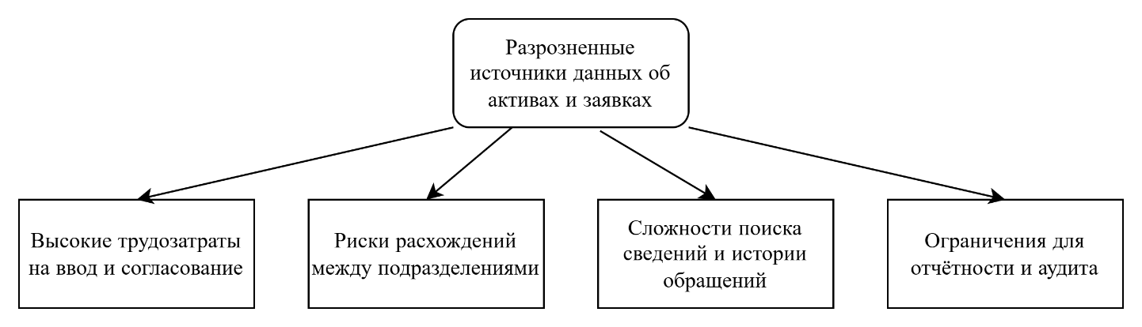
Рисунок 1.1. Проблемы децентрализованного учета ТС

1.1.2. Обоснование необходимости централизации и автоматизации
Централизация данных об активах и заявках в рамках единой информационно-аналитической системы обеспечивает:
- единый реестр технических средств с привязкой к пользователям и локациям;
- единый реестр обращений (заявок) с возможностью привязки к активам и ведения истории изменений;
- снижение трудозатрат за счёт однократного ввода данных и использования их во всех процессах;
- возможность оперативного поиска и фильтрации по активам, заявкам и пользователям;
- формирование отчётности и аналитики на основе актуальных данных;
- фиксацию действий пользователей в журнале аудита для контроля и расследования инцидентов.
Автоматизация ведения карточек активов (создание, редактирование, закрепление, перемещение, архивирование) и процессов сопровождения заявок (регистрация, назначение исполнителя, смена статуса, комментарии, вложения) уменьшает долю ручных операций и снижает вероятность ошибок, обеспечивая при этом прозрачность и управляемость процессов для предприятия.
Таким образом, постановка проблемы сводится к следующему: в условиях разрозненного и преимущественно ручного учёта активов и заявок необходимо обеспечить централизацию данных и автоматизацию ключевых процессов в рамках специализированной информационно-аналитической системы с модулем поддержки заявок, пригодной для эксплуатации в производственной среде предприятия.

1.1.3. Описание процесса перехода от разрозненного учёта к единой ИАС
Переход от описанного текущего состояния к целевому предполагает замену набора локальных представлений о активах и заявках единой информационной моделью, в которой каждая единица техники и каждое обращение пользователя описываются в одном реестре, а изменения атрибутов и статусов отражаются как последовательность зафиксированных событий, доступных для поиска и отчётности.
Новизна такого подхода для рассматриваемой предметной области состоит не в самом факте использования электронных таблиц или локальных баз, а в сквозной согласованности данных по подразделениям, связности учёта активов и заявок и воспроизводимости истории изменений для контроля и анализа.
Указанный переход реализуется как введение единых справочников и правил целостности, ролевого доступа к операциям над сущностями, регламентированных сценариев жизненного цикла актива и заявки и журналирования действий пользователей; конкретный состав программно-аппаратных средств при этом может варьироваться и в рамках настоящей работы не фиксируется.
Соотношение текущего состояния (разрозненные источники данных) и целевого (единая ИАС) иллюстрируется на рисунке 1.2.
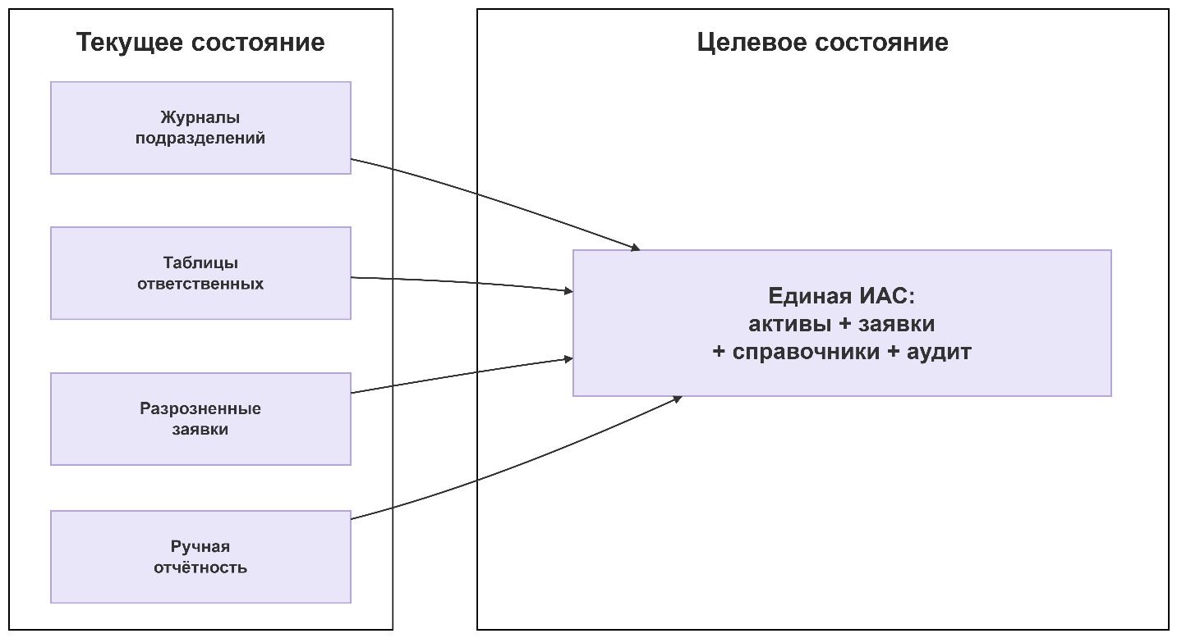
Рисунок 1.2 — Переход от разрозненного учёта к централизованной ИАС

1.2. Анализ предметной области и бизнес-процессов
В рамках анализа предметной области исследуются процессы учёта технических средств, процессы Help Desk, роли пользователей и структуры ключевых сущностей системы.

1.2.1. Процессы учёта технических средств
Учёт технических средств охватывает полный жизненный цикл актива от постановки на учёт до вывода из эксплуатации. К основным процессам относятся:
1. Постановка на учёт. Регистрация новой единицы техники с формированием карточки актива, внесением обязательных атрибутов (тип, идентификаторы, локация) и при необходимости технических характеристик.
2. Закрепление за пользователем. Назначение ответственного лица за актив с фиксацией в карточке и в истории событий.
3. Перемещения. Изменение локации актива (подразделение, помещение/кабинет) с фиксацией даты, пользователя и основания.
4. Ремонты и обслуживание. Фиксация фактов ремонта или обслуживания в истории событий актива; при необходимости связь с заявками Help Desk.
5. Списание. Вывод актива из эксплуатации с изменением статуса и сохранением истории.
6. Архивирование. Логическое исключение актива из актуального учёта с сохранением данных и связей для отчётности и аудита.
Перечисленные процессы должны поддерживаться системой с фиксацией изменений в истории событий и в журнале аудита. Жизненный цикл актива в обобщённом виде представлен на рисунке 1.3.
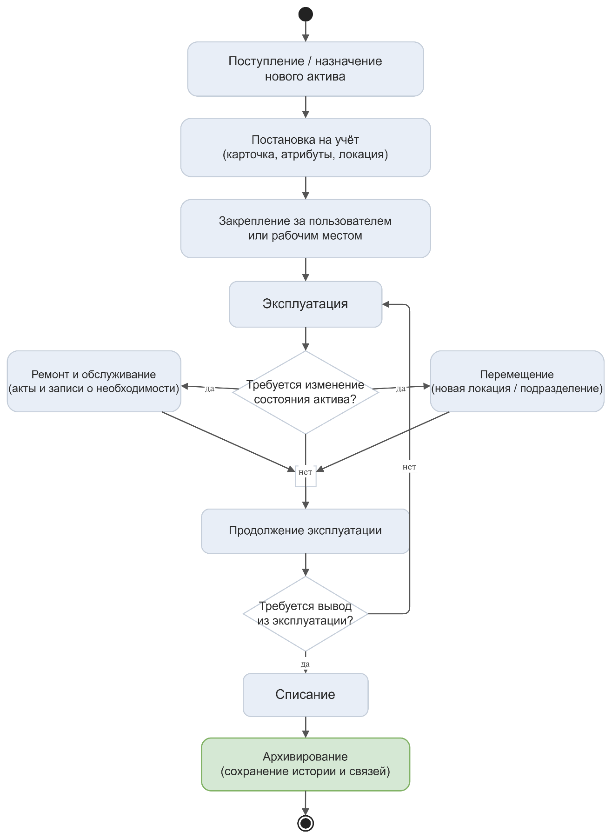
Рисунок 1.3 — Жизненный цикл актива (учёт технических средств)

1.2.2. Процессы сопровождения пользователей
Процессы сопровождения обращений пользователей (Help Desk) включают:
- Регистрация заявки. Создание заявки пользователем с указанием описания, при необходимости — привязки к активам и загрузки вложений.
- Назначение исполнителя. Назначение ответственного за выполнение заявки уполномоченным пользователем (оператор, администратор).
- Смена статуса. Изменение статуса заявки в соответствии со справочником статусов (например: новая, в работе, выполнена, закрыта).
- Работа с вложениями. Прикрепление файлов к заявке при создании или редактировании; хранение метаданных; скачивание и предпросмотр в пределах прав доступа.
- Связь заявки с активом. Указание одного или нескольких активов, к которым относится обращение; отображение связанных заявок в карточке актива.
Дополнительно предусматриваются ведение комментариев по заявке с фиксацией автора и даты/времени, а также хранение истории изменения ключевых атрибутов заявки (статус, исполнитель). Упрощённый жизненный цикл заявки Help Desk показан на рисунке 1.4.
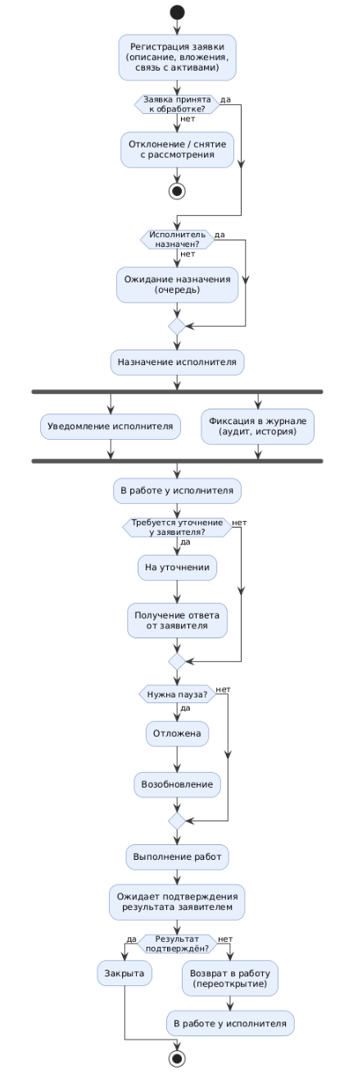
Рисунок 1.4 — Диаграмма состояний заявки Help Desk

1.2.3. Роли пользователей
В системе выделяются следующие роли, определяющие объём доступа к данным и операциям:
Таблица 1.1 — Список пользователей и их возможности
Роль | Назначение
Пользователь | Создание и просмотр собственных заявок; просмотр заявок, где пользователь назначен исполнителем; просмотр сведений о закреплённой за ним технике.
Оператор | Доступ ко всем заявкам: просмотр, смена статуса, назначение исполнителя, комментарии; просмотр перечня техники пользователей в контексте заявок; выполнение заявок в рамках назначения; просмотр и редактирование карточек активов в пределах регламента (например, при наличии прав ответственного или по решению администратора).
Администратор | Полный доступ к данным и настройкам: управление пользователями и ролями, ведение карточек активов и справочников, доступ ко всем заявкам и журналу аудита, импорт данных, учёт ПО и лицензий.
В рамках данной ролевой модели «исполнитель» не выделяется как отдельная роль: исполнителем по заявке назначается пользователь с ролью «Оператор», назначение выполняется администратором.
Разграничение доступа обеспечивается на основе ролевой модели с проверкой прав на серверной стороне при каждой операции изменения данных.
Для целей проектирования важно не только перечислить роли, но и установить их связь с базовыми сценариями работы в системе. Такое сопоставление позволяет избежать дублирования полномочий и служит основанием для дальнейшего проектирования интерфейсов и механизмов авторизации. Распределение основных действий по ролям показано на рисунке 1.5.
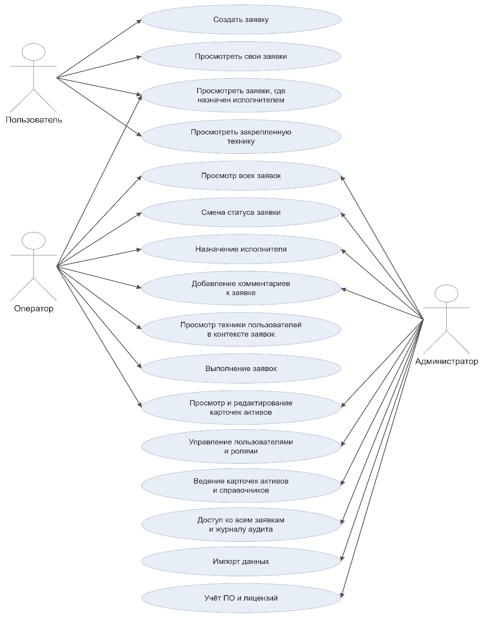
Рисунок 1.5 — Распределение базовых сценариев по ролям пользователей

1.2.4. Ключевые сущности системы
В процессе учёта технических средств предприятия можно выделить несколько сущностей:
- Карточка актива формируется на каждую единицу технического средства и содержит: наименование (тип актива), инвентарный номер или учётную пометку, серийный номер, марку и модель, ответственного (закреплённое лицо), локацию (подразделение, помещение), даты (приобретения, ввода в эксплуатацию, гарантийный срок), эксплуатационный статус, признак архивирования, технические характеристики (конфигурация) в виде набора пар «составная часть — характеристика — значение» по справочникам, а также историю событий (перемещения, закрепление/снятие, ремонты, списание, изменение ключевых атрибутов).
- Карточка пользователя представляет собой сводное представление по одному пользователю (сотруднику): ФИО и учётные данные, перечень активов, закреплённых за пользователем (выборка по связи «актив — ответственный»), с группировкой по типу техники; при необходимости — локации и краткие атрибуты активов для отображения в интерфейсе и отчётах.
- Заявка (обращение Help Desk) содержит: автора заявки, описание (текст обращения), статус заявки (по справочнику), исполнителя (при назначении), дату/время создания и последнего изменения, связанные активы (привязка к одному или нескольким активам), комментарии с фиксацией автора и даты/времени, вложения (файлы) с метаданными, историю изменения ключевых атрибутов (статус, исполнитель и т.д.).
Данные сущности образуют ядро предметной области и должны быть полностью поддержаны прототипом системы в соответствии с сформированными требованиями.
Диаграмма потоков данных (DFD) контекстного уровня показывает, какие процессы обращаются к хранилищам данных, соответствующим сущностям предметной области, и какие внешние сущности инициируют потоки (без детализации экранов и форматов сообщений). Таким образом, рисунок 1.6 фиксирует статическую структуру связей.
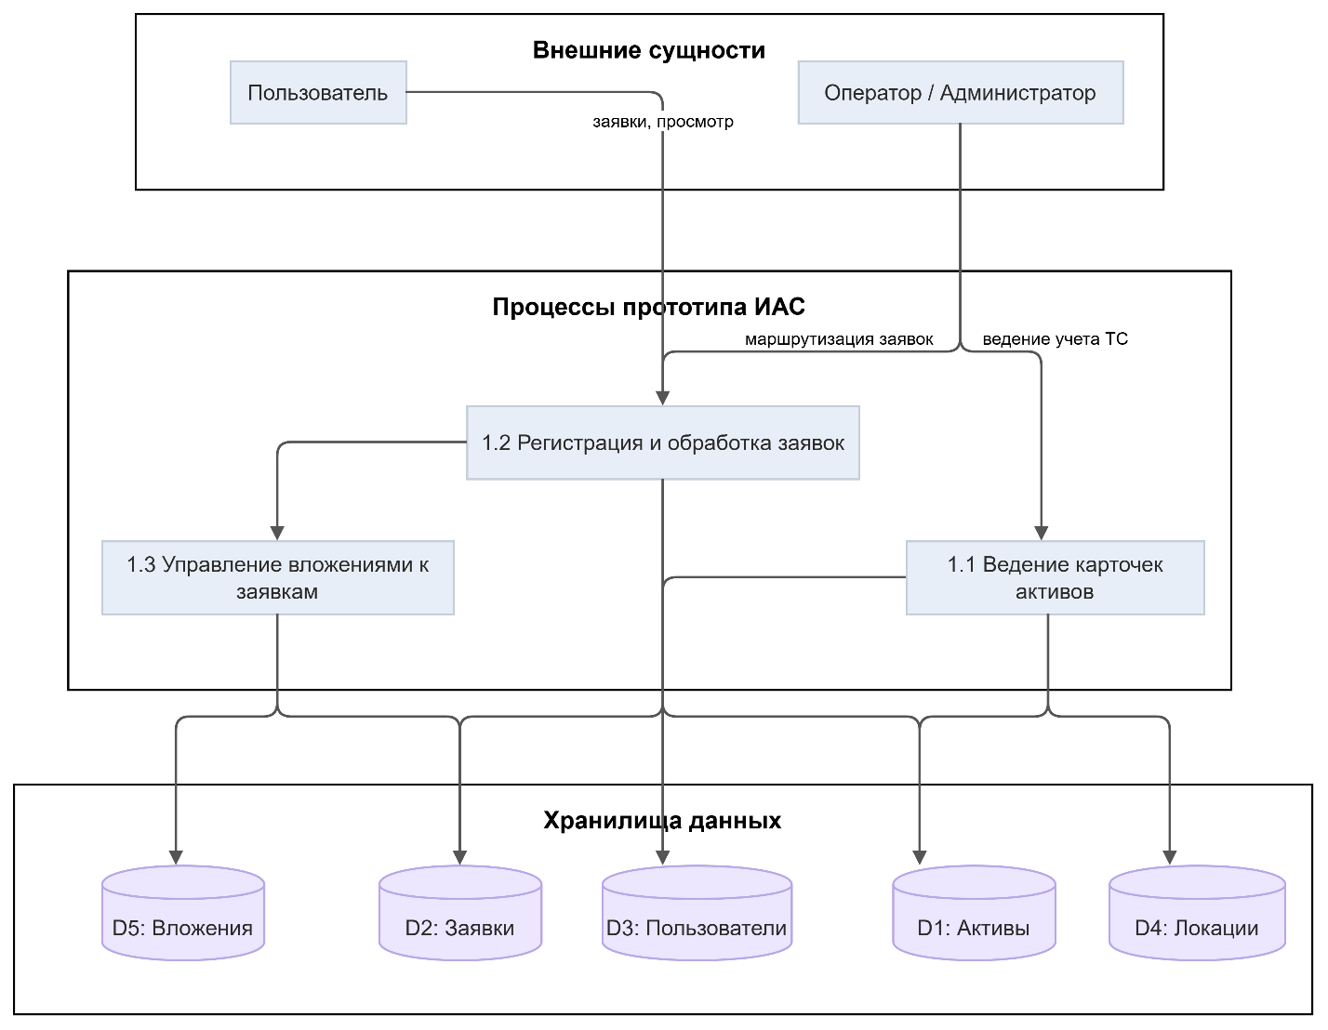

Рисунок 1.6 — Потоки данных для учёта технических средств и заявок)

1.2.5. Обобщённая функциональная модель процессов (IDEF0)
Наряду с потоками данных, рассмотренными выше, для представления функций прототипа информационно-аналитической системы применяется обобщённая функциональная модель в нотации IDEF0 на двух уровнях: контекстном и уровне декомпозиции корневой функции. Модель дополняет DFD (рис. 1.6): диаграмма потоков данных фиксирует перемещение данных между процессами и хранилищами; модель IDEF0 фиксирует иерархию выполняемых функций и состав ICOM (входы, управления, выходы, механизмы) на границе системы и при переходе к подфункциям.
Контекстная диаграмма (A-0) определяет границу рассматриваемой системы: прототип ИАС представлен как единая функция с потоками входов, выходов, управляющих воздействий и механизмов при нераскрытой внутренней структуре. На данном уровне фиксируются внешние воздействия (регламенты, требования к аудиту и отчётности, участие персонала и программно-технических средств) и ожидаемые результаты функционирования системы в контуре учёта технических средств и обработки заявок. Перечисленные элементы отображены на рисунке 1.7.

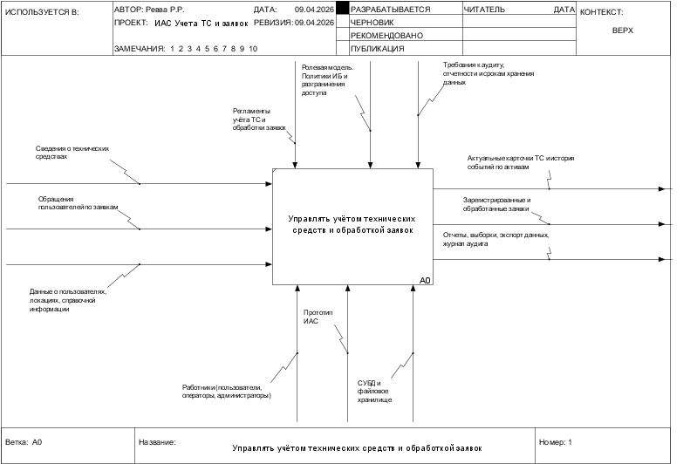
Рисунок 1.7 — Контекстная IDEF0-диаграмма процессов учёта технических средств и обработки заявок (A-0)
На рисунке 1.7 корневая функция показана без внутреннего деления; состав крупных подфункций раскрывается на диаграмме декомпозиции A0 (рисунок 1.8).
Диаграмма декомпозиции (A0) представляет корневую функцию в виде набора основных функциональных блоков прототипа ИАС и связей между ними по потокам данных и управляющим воздействиям без описания пользовательских экранов и форматов сообщений. На рисунке 1.8 корневая функция разложена на четыре подфункции A1–A4, согласованные с контурами, введёнными в п. 1.2.3–1.2.4:
- A1 — ведение пользователей, ролей и справочников (нормативно-справочная основа и разграничение доступа для последующих блоков);
- A2 — ведение карточек активов, то есть контур учёта технических средств;
- A3 — регистрация и сопровождение заявок (контур Help Desk);
- A4 — импорт данных, аудит, отчётность и экспорт (сквозные функции, опирающиеся на результаты работы блоков A2 и A3).
Между блоками на схеме отражены основные потоки: нормативный контекст из A1 используется при работе с активами и заявками; A2 и A3 связаны по данным о связи «заявка — актив»; A4 обеспечивает загрузку данных из внешних файлов, ведение журнала аудита и выдачу отчётов и выборок.
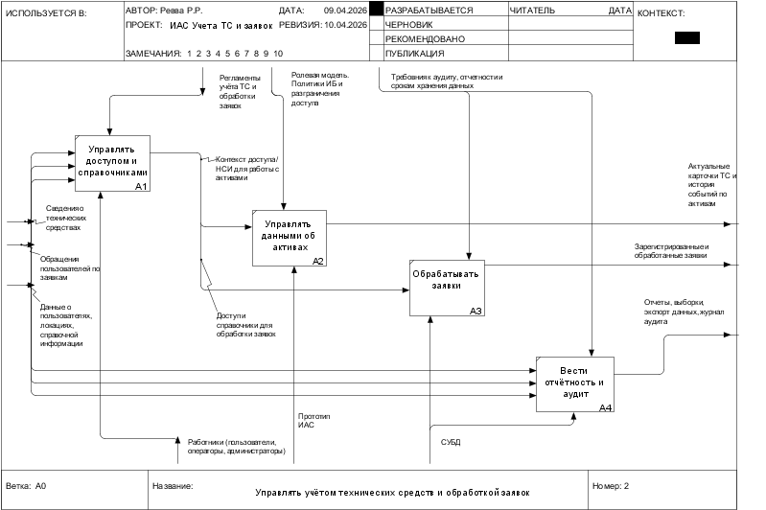
Рисунок 1.8 — Декомпозиция основных процессов прототипа ИАС в нотации IDEF0 (A0)
Таким образом, рисунок 1.7 задаёт положение прототипа ИАС в контуре предприятия и состав ICOM на границе системы; рисунок 1.8 конкретизирует эту функцию по подсистемам A1–A4 для последующего сопоставления с архитектурой и реализацией (глава 2). Обе диаграммы согласованы с DFD на рис. 1.6 по набору процессов и хранилищ данных.

1.3. Анализ существующих решений
В рамках анализа существующих решений проводится сравнительный обзор по трём направлениям: корпоративные системы учёта активов (IT Asset Management), системы Help Desk и службы поддержки, комплексные информационно-аналитические системы предприятия.

1.3.1. Системы учёта активов (IT Asset Management)
Рынком предлагаются специализированные программные решения для учёта ИТ-активов, включая коммерческие продукты (например, ServiceNow ITAM, Ivanti, Flexera, BMC Helix), а также открытые системы (например, GLPI, iTop, Snipe-IT, OCS Inventory NG). В составе типовых функций таких решений, как правило, предусматриваются ведение реестра активов с атрибутами, привязка к пользователям и локациям, учёт конфигураций и лицензий программного обеспечения, формирование отчётности и поддержка аудита.
При применении указанных решений в задачах конкретного предприятия могут проявляться ограничения. Для малых и средних организаций нередко отмечается высокая стоимость лицензирования и внедрения. Также может иметь место функциональная избыточность (включение модулей управления контрактами и финансового учёта активов), не относящихся к целевым задачам учёта техники. Дополнительно в ряде продуктов не обеспечивается глубокая интеграция учёта активов с процессами Help Desk в рамках единого пользовательского интерфейса и единой модели данных. В условиях потребности предприятия в централизованном учёте техники и заявок в рамках единого прототипа целесообразность приобретения «тяжёлого» ITAM-продукта может быть ограничена.

1.3.2. Системы Help Desk и службы поддержки
На рынке представлены системы учёта заявок и обращений, включая Jira Service Management, Zendesk, Freshdesk, GLPI, osTicket и Request Tracker. В указанных решениях, как правило, обеспечиваются регистрация заявок, присвоение и изменение статусов, назначение исполнителей, ведение комментариев, прикрепление вложений и формирование отчётности.
Вместе с тем в ряде таких систем не предусматривается полноценный контур учёта технических средств, включающий карточки активов, фиксацию этапов жизненного цикла и привязку к корпоративным справочникам (локации, типы техники, конфигурации). Учёт оборудования нередко ограничивается реестром конфигурационных единиц без требуемой для предприятия детализации (инвентарный номер, учёт по счёту МЦ.04, закрепление, перемещения).
Следовательно, использование только системы заявок не обеспечивает потребность предприятия в едином контуре учёта активов и обращений с устойчивой связью «заявка — актив».
Динамика целевого процесса обработки обращения, связанного с техническим средством, представлена на рисунке 1.8 (UML-диаграмма активности).
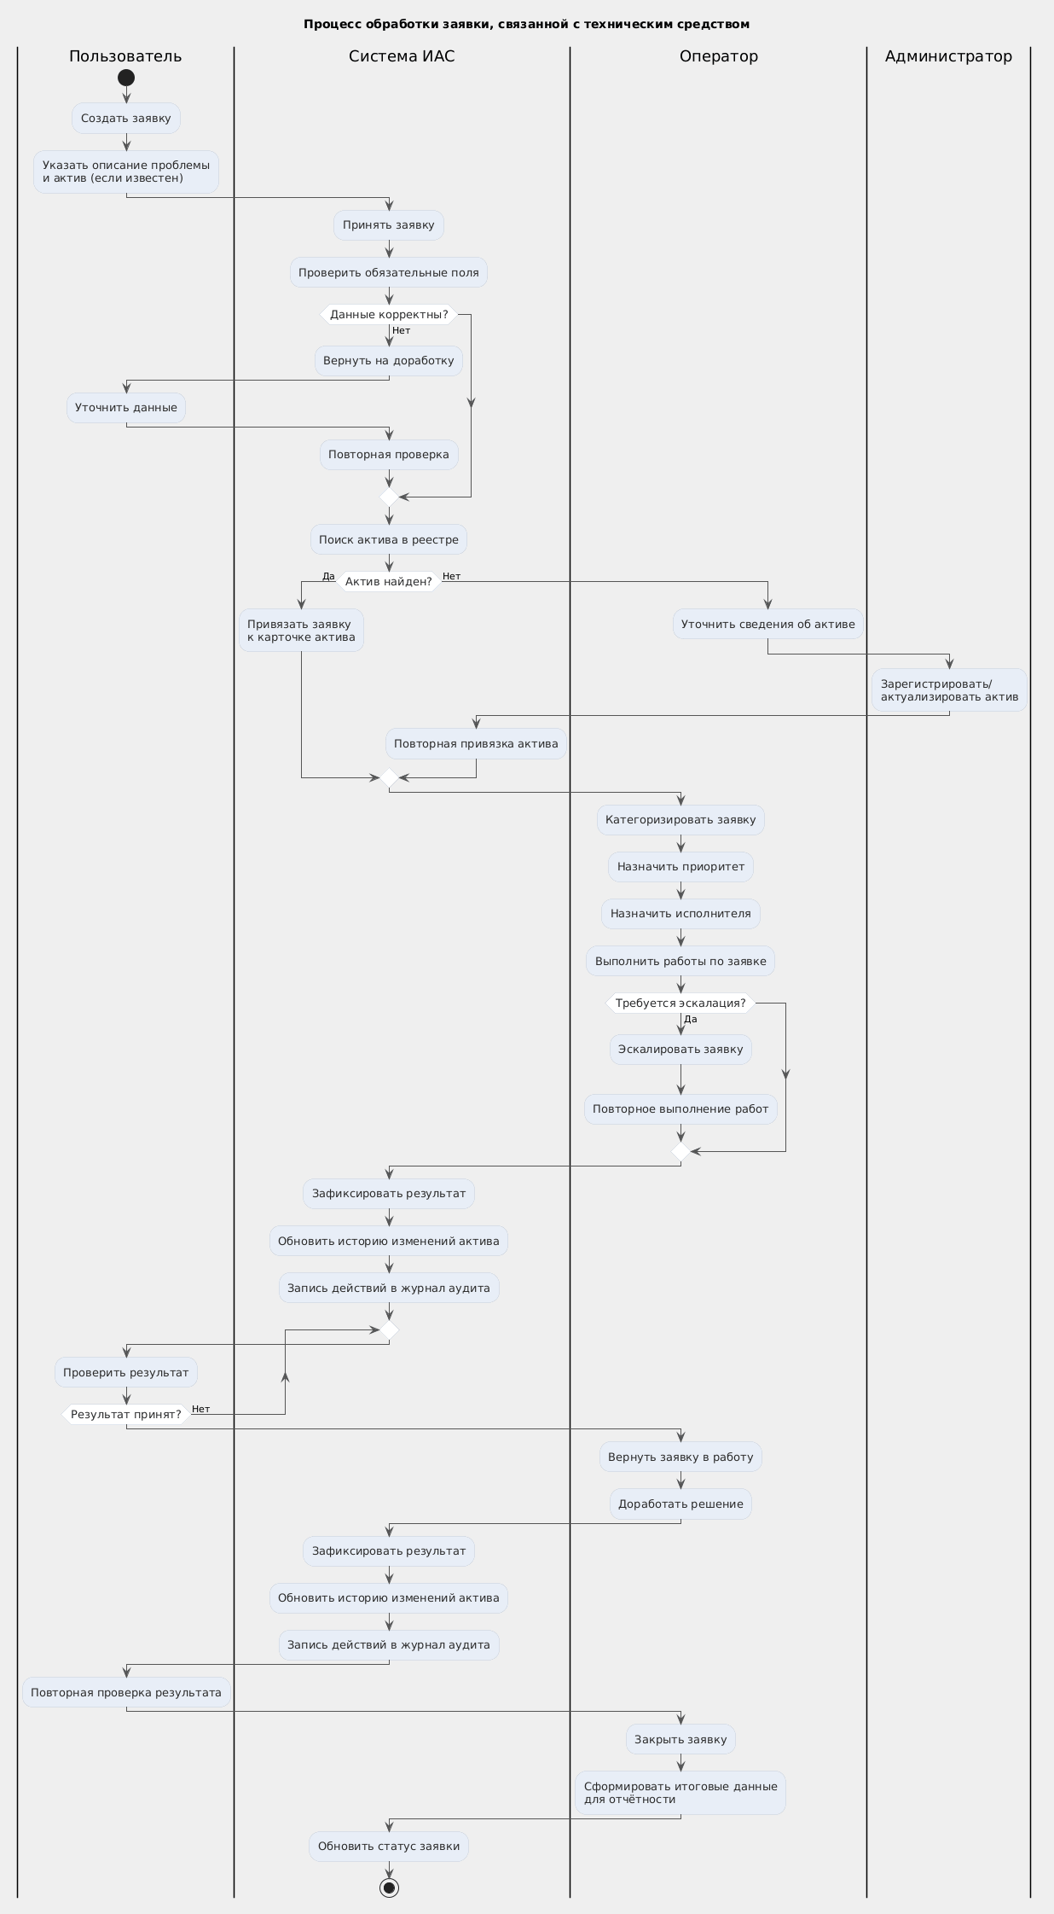
Рисунок 1.9 — UML-диаграмма активности процесса обработки заявки, связанной с техническим средством.

1.3.3. Комплексные ИАС предприятия
Корпоративные информационно-аналитические системы могут включать модули учёта техники, заявок, справочников и аудита. Их преимущество — единая платформа и согласованная модель данных. Ограничения: длительные сроки и высокая стоимость внедрения; зависимость от вендора; не всегда имеется готовая конфигурация под специфику учёта ТС и Help Desk конкретного предприятия (учётная пометка МЦ.04, внутренние справочники, регламенты доступа). Разработка специализированного прототипа ИАС позволяет реализовать только необходимый функционал с учётом существующих регламентов и ограничений предприятия.

1.3.4. Сводное сопоставление аналогов
В таблице 1.2 приведено сопоставление возможностей и ограничений рассмотренных направлений применительно к задаче централизованного учёта технических средств и сопровождения обращений на предприятии.
Таблица 1.2 — Сопоставление аналогов применительно к задаче учёта ТС и Help Desk
Критерий | ITAM-системы | Системы Help Desk | Комплексные ИАС | Специализированный прототип ИАС
Учёт активов (карточки, история, локация, ответственный) | Да, развитый | Частично (CI) или нет | Зависит от конфигурации | Да, по требованиям предприятия
Регистрация и сопровождение заявок (статусы, исполнитель, вложения) | Часто через интеграцию | Да | Зависит от конфигурации | Да
Связь заявка — актив | Часто есть | Не всегда детальная | Зависит от конфигурации | Да
Справочники (типы активов, локации, статусы заявок) | Да | Частично | Да | Да
Аудит действий пользователей | Обычно есть | Частично | Зависит от конфигурации | Да
Соответствие регламентам и номенклатуре предприятия | Требует настройки | Ограничено | Требует проектирования | Максимально при проектировании под задачу
Сроки и стоимость внедрения | Высокие | Средние | Высокие | Ограничены рамками прототипа
Вывод: для обеспечения централизованного учёта ТС и сопровождения обращений на предприятии в рамках ограниченных сроков и ресурсов целесообразна разработка специализированного прототипа ИАС с явной поддержкой учёта техники, заявок, вложений, справочников и аудита в единой модели данных.
С практической точки зрения результаты анализа аналогов показывают, что ни один из классов готовых решений не покрывает задачу предприятия без существенной адаптации. Следовательно, в рамках ВКР обоснован именно путь проектирования прототипа, в котором требования к учёту активов, Help Desk, аудиту и отчётности формируются как единая согласованная система, а не как совокупность разрозненных модулей.

1.4. Анализ существующих подходов к учёту активов и автоматизации HelpDesk
В данном подразделе рассматриваются подходы к моделированию данных, к организации импорта и миграции данных, а также к разграничению доступа и ведению аудита в рамках прототипа ИАС.

1.4.1. Моделирование данных
Актив — пользователь — локация. Распространённый подход — представление актива как сущности с атрибутами «ответственный» (пользователь) и «локация» (подразделение, помещение). Это обеспечивает быстрый поиск активов по месту нахождения и по закреплённому лицу, а также формирование карточки пользователя как выборки активов по связи «актив — ответственный». В прототипе принимается явная связь актива с пользователем и локацией через ссылки на справочники/учётные записи.
Конфигурация как набор характеристик. Технические характеристики актива (процессор, ОЗУ, накопитель, сетевое имя, IP и т.д.) могут храниться в виде жёсткого набора полей в карточке актива или в виде набора пар «составная часть — характеристика — значение» по справочникам. Второй подход обеспечивает гибкость при изменении номенклатуры характеристик без изменения схемы БД и согласуется с разнообразием типов техники (ПК, мониторы, МФУ, ИБП и т.д.). В прототипе принимается модель с справочниками типов составных частей и характеристик и связками «актив — составная часть — характеристика — значение».
Связь заявка — актив. Заявка может быть связана с одним или несколькими активами для учёта обращений по конкретной технике. В карточке актива предусматривается отображение связанных заявок (в пределах прав доступа). Связь «многие ко многим» или «заявка — несколько активов» позволяет отражать обращения, затрагивающие несколько единиц техники, и используется в прототипе.

1.4.2. Импорт и миграция данных
Форматы. Для начального наполнения и пополнения данных применяются согласованные форматы: CSV, JSON, XML, XLSX. Выбор форматов определяется возможностями предприятия-заказчика и инструментами подготовки данных.
Идемпотентность и повторяемость. Повторный запуск импорта не должен приводить к дублированию записей и нарушению целостности. Обеспечивается либо идемпотентность операций (обновление по ключу при повторной загрузке), либо управляемая повторяемость с явными правилами (например, пропуск уже существующих записей по идентификатору). Правила фиксируются в проектной документации.
Протокол ошибок. Система формирует протокол импорта с указанием количества обработанных записей, количества ошибок и перечня ошибок (например, строка/идентификатор, тип ошибки). Это необходимо для корректировки исходных данных и повторной загрузки.

1.4.3. Разграничение доступа и аудит
Разграничение доступа. В прототипе применяется ролевая модель: права привязаны к ролям (пользователь, оператор, администратор). Проверка прав выполняется на серверной стороне при каждой операции изменения данных (заявки, вложения, карточки активов, пользователи). Доступ к заявкам ограничивается по правилам: пользователь — к своим заявкам и заявкам, где он назначен исполнителем; оператор и администратор — ко всем заявкам. Доступ к карточкам активов — в соответствии с регламентом (например, только администратор и ответственный за актив).
Ведение аудита. Регистрируются операции управления пользователями и ролями, изменения заявок (создание, смена статуса, назначение исполнителя, изменение ключевых полей, удаление), операции с вложениями (загрузка, удаление), изменения карточек активов и данных по ПО/лицензиям. В записи аудита фиксируются дата/время, пользователь, тип операции, объект операции, результат (успех/ошибка). Записи журнала аудита не изменяются в рамках установленной модели доступа.
Для сопоставления рассмотренных проектных вариантов в таблице 1.3 сведены ключевые различия между альтернативными подходами и выбранными решениями для прототипа.
Таблица 1.3 — Сравнение проектных подходов для прототипа ИАС
Направление | Альтернативный подход | Преимущества альтернативы | Ограничения альтернативы | Принятое решение в прототипе
Модель актива | Жёсткий набор полей в карточке | Простота реализации и запросов | Сложно расширять под новые типы техники | Связки «составная часть - характеристика - значение» по справочникам
Связь заявка - актив | Один актив на одну заявку | Простая структура данных | Не покрывает групповые инциденты и комплексные обращения | Связь многие ко многим
Импорт данных | Одноразовая загрузка без повторного запуска | Быстрое начальное наполнение | Высокий риск дублей и трудно повторять загрузку | Повторяемый импорт с правилами идемпотентности
Контроль доступа | Проверка прав только в интерфейсе | Снижение нагрузки на серверный слой | Высокий риск обхода ограничений | Проверка прав на серверной стороне
Аудит | Журнал только по критическим операциям | Меньший объём хранимых данных | Недостаточная прослеживаемость изменений | Полный аудит действий по ключевым объектам
Принятые в прототипе подходы к моделированию данных, импорту и разграничению доступа обеспечивают соответствие сформулированным требованиям и возможность последующего расширения системы.

1.5. Формирование требований к прототипу системы
На основе анализа проблемы, предметной области, аналогов и подходов формируются функциональные и нефункциональные требования к прототипу информационно-аналитической системы учёта технических средств предприятия.

1.5.1. Функциональные требования
Функциональные требования сгруппированы по контурам и направлениям. Детальная нумерация и формулировки приводятся в проектной документации (техническое задание, спецификация требований); ниже даётся сводный перечень, достаточный для обоснования объёма прототипа.
Управление пользователями, ролями и доступом. Система должна обеспечивать ведение учётных записей пользователей, аутентификацию, разграничение доступа на основе ролей, назначение и изменение ролей, запрет доступа при отсутствии прав, ведение справочника ролей, механизм восстановления доступа с фиксацией в аудите.
Ведение нормативно-справочной информации. Система должна обеспечивать ведение справочников, необходимых для учёта активов и заявок (типы активов, локации, статусы заявок, составные части, характеристики, роли), контроль целостности ссылок, архивирование значений справочников при наличии ссылок, ведение истории изменений справочников.
Контур Help Desk (заявки). Система должна обеспечивать регистрацию заявок с обязательными атрибутами, ведение справочника статусов и управление жизненным циклом заявки через смену статуса, назначение и снятие исполнителя, ведение комментариев с фиксацией автора и даты/времени, ограничение видимости заявок по ролям, поиск и фильтрацию заявок, хранение истории изменения ключевых атрибутов заявки, удаление заявки только по регламентированной процедуре с фиксацией в аудите.
Вложения (файлы) по заявкам. Система должна обеспечивать прикрепление файлов к заявке, хранение метаданных вложений, скачивание и предпросмотр в пределах прав доступа к заявке, ограничения по типам и размерам файлов, удаление вложений с фиксацией в аудите.
Контур учёта активов (технических средств). Система должна обеспечивать регистрацию активов с формированием карточки актива, просмотр и изменение карточек в пределах прав доступа, хранение обязательных атрибутов карточки (в том числе идентификаторов), привязку актива к локации, закрепление актива за пользователем и снятие закрепления, учёт эксплуатационного статуса, ведение истории событий жизненного цикла актива, архивирование карточки актива с сохранением истории и связей.
Связь заявок с активами. Система должна обеспечивать указание одного или нескольких связанных активов в заявке и отображение в карточке актива связанных заявок в пределах прав доступа.
Интерфейсы и совместимость с фронтендом. Система должна обеспечивать предоставление данных по заявкам и активам в структуре, поддерживаемой пользовательским интерфейсом (в том числе совместимость с табличными представлениями и AG Grid при утверждении Заказчиком), операции изменения статуса, назначения исполнителя и комментариев через прикладные интерфейсы с проверкой прав и фиксацией в аудите, получение перечня техники пользователя для контекстных представлений.
Поиск, фильтрация, сортировка. Система должна обеспечивать поиск активов по идентифицирующим атрибутам, фильтрацию по локации, закреплению, статусам и справочникам, поиск и фильтрацию по журналу аудита в пределах прав доступа.
Отчётность и экспорт. Система должна обеспечивать формирование отчётов по заявкам и активам по утверждённому перечню, экспорт отчётов и выборок в согласованные форматы (например, табличные), формирование статистических показателей по заявкам (по пользователям, исполнителям, статусам, периодам) в пределах прав доступа.
Аудит и журналирование. Система должна обеспечивать ведение журнала аудита по операциям управления пользователями и ролями, изменениям заявок и вложений, изменениям карточек активов и данных по ПО/лицензиям с фиксацией даты/времени, пользователя, типа операции, объекта и результата; неизменяемость записей журнала в рамках установленной модели доступа; поиск и фильтрацию записей аудита.
Учёт ПО и лицензий (контур). В рамках прототипа предусматривается хранение сведений о программном обеспечении, сроках действия лицензий и связях «актив — установленное ПО» для последующего использования в отчётности и напоминаниях.
Импорт и миграция данных. Система должна обеспечивать начальное наполнение и пополнение данных путём импорта по согласованным форматам (CSV, JSON, XML, XLSX), формирование протокола импорта (обработано/ошибки), возможность повторного выполнения процедур импорта без нарушения целостности (идемпотентность или управляемая повторяемость по проектному решению).

1.5.2. Нефункциональные требования
Производительность. Система должна обеспечивать время формирования списков заявок и активов (с типовыми фильтрами), а также время открытия карточки заявки с вложениями в пределах установленных целевых значений (например, не более 3 секунд для 95-го перцентиля при заданной нагрузке в программе и методике испытаний). Операции экспорта при больших объёмах выполняются по регламенту, не блокирующему работу пользователей.
Надёжность. Система должна обеспечивать сохранность данных при штатном и нештатном завершении работы, резервное копирование данных и вложений с установленной периодичностью, восстановление из резервной копии по регламенту, регистрацию ошибок и событий отказов. Целевые показатели RPO и RTO устанавливаются в проектной документации (например, RPO не более 24 ч, RTO не более 8 ч, если Заказчиком не установлено иное).
Масштабируемость. Система должна обеспечивать возможность последующего увеличения объёма хранимых данных и количества пользователей без изменения бизнес-логики (масштабирование инфраструктуры в пределах проектных решений).
Ролевая модель доступа. Система должна обеспечивать поддержку ролевой модели доступа (пользователь, оператор, администратор) с проверкой прав на серверной стороне для всех операций изменения данных.
Кодировка и идентификация. Система должна обеспечивать хранение и отображение данных в кодировке UTF-8, единообразие форматов дат и времени, ведение единого идентификатора записи для каждой сущности и ссылочную целостность данных.
Безопасность. Система должна обеспечивать аутентификацию пользователей, политику паролей и блокировку учётной записи по регламенту, передачу учётных и пользовательских данных по защищённому каналу в среде эксплуатации Заказчика, защиту вложений от несанкционированного доступа с проверкой прав доступа к заявке.
Требования, сформированные в разделе 1.5, являются основанием для архитектурного проектирования (раздел 2) и реализации прототипа (раздел 3) в соответствии с планом ВКР.

1.6. Вывод по разделу
В результате анализа предметной области установлено, что ключевой проблемой предприятия является отсутствие единого информационного пространства для учёта технических средств и сопровождения обращений пользователей. Проведённое сопоставление аналогов показало, что применение только ITAM-систем, только тикет-систем или только типовых корпоративных платформ не обеспечивает полного покрытия специфики задачи без значительной адаптации.
На основании рассмотренных процессов, ролей, сущностей и проектных подходов сформирован согласованный набор функциональных и нефункциональных требований к прототипу ИАС. Полученные результаты являются достаточным основанием для перехода ко второй главе, в которой выполняется архитектурное проектирование системы, её компонентной структуры, модели данных и пользовательского интерфейса.

